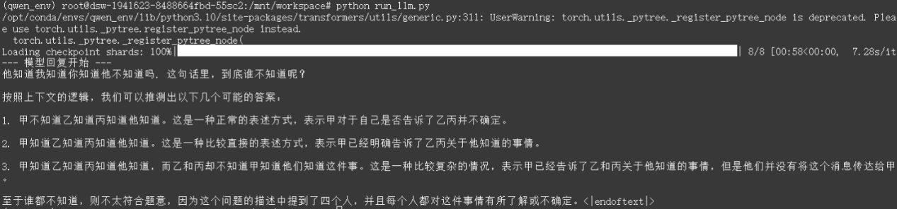
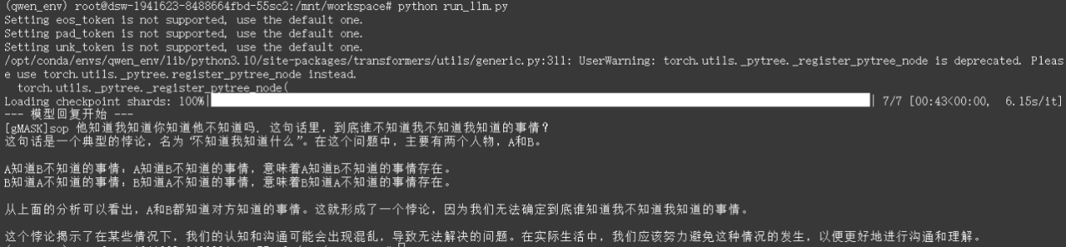
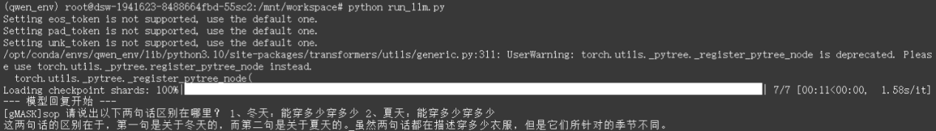
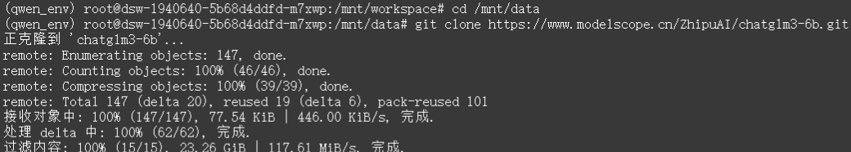
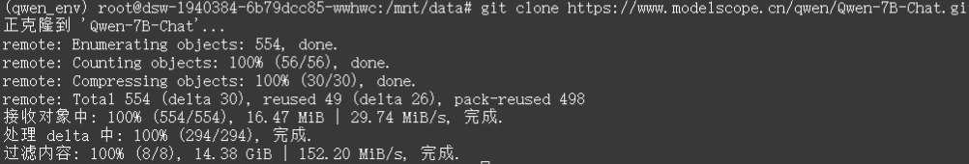
两个模型的回答对比：
可以看出不同模型在处理中文语义逻辑上的显著差异：
语义理解深度：在处理“能穿多少穿多少”这种多义词梗时，高阶模型（Qwen-7B-Chat）能准确区分冬夏语境下“多”与“少”的语义重心，而基础模型（ChatGLM3-6B）仅能复述表面意思，缺乏对潜台词的洞察
逻辑推理能力：面对“他知道我知道……”这种复杂套娃句式，表现优异的模型（Qwen-7B-Chat）能通过代词拆解厘清关系，甚至指出其悖论属性；而表现平庸的模型（ChatGLM3-6B）则会出现逻辑混乱，甚至产生“胡言乱语”式的幻觉。
总的来说，模型梯队分明：顶尖模型展现出极强的推理与语境感知，而轻量级或早期模型在处理高难度中文逻辑陷阱时仍显吃力。

